**Отчёт по коррупции**

**МКОУ «В-Казанищенская СОШ №1»**

В 6 «а» и в 6 «б» классах был проведен диспут на тему «Закон против коррупции»». Говорили о законах РФ, защищающих права граждан.

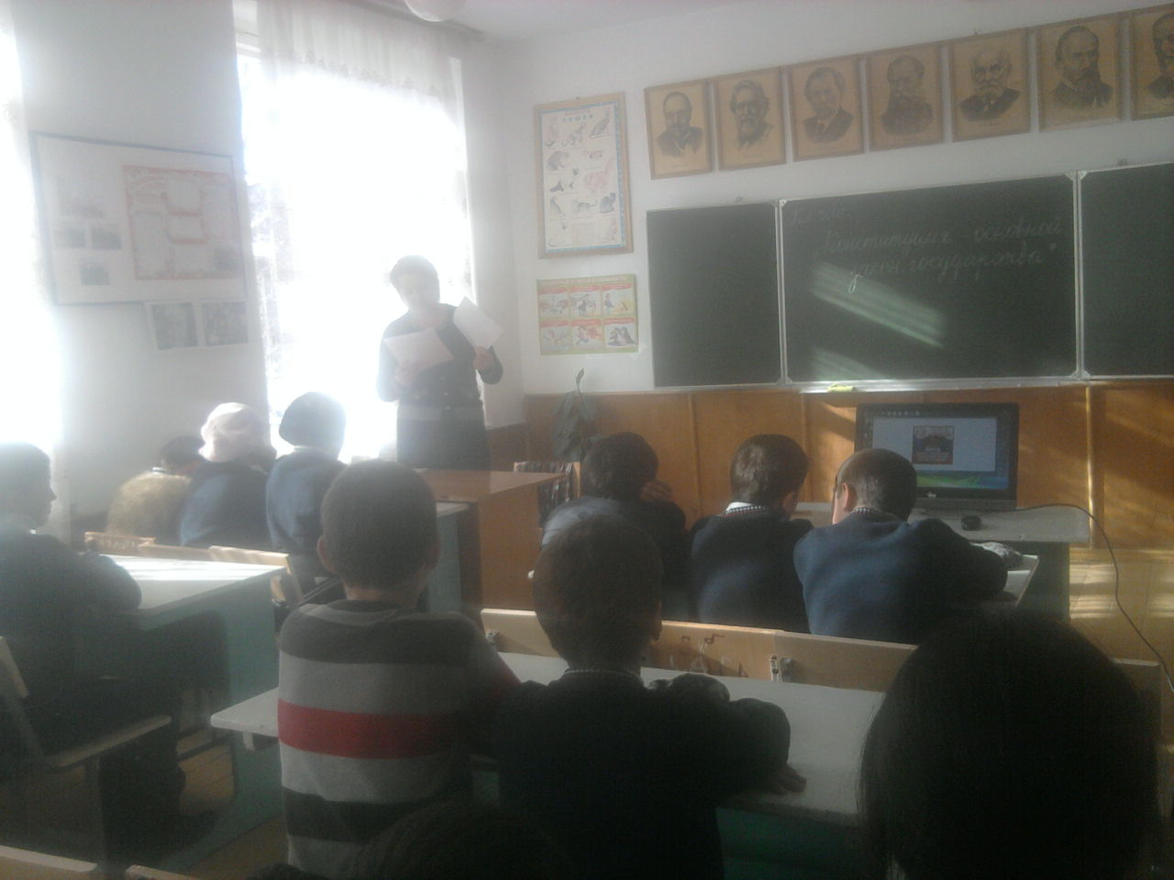

В 10а классе провели классный час «Закон и коррупция»

